Приложение № 1
Основные приемы работы с глиной

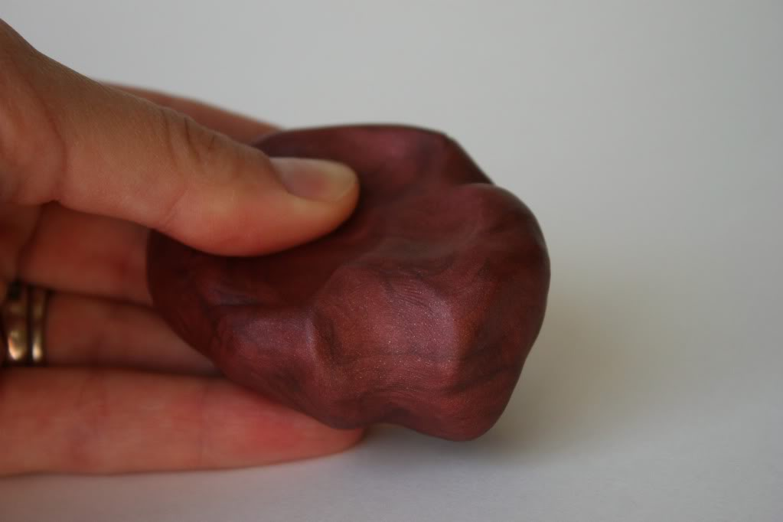  Разминание – надавливание пальцами и руками на кусочек глины. | 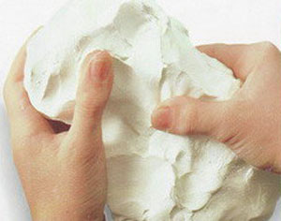  Отщипывание – отделение маленьких кусочков глины от большого куска при помощи указательного и большого пальцев. Сначала кусочек прищипывают, затем отрывают.
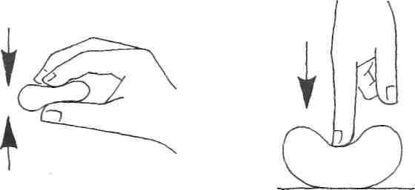  Сплющивание – сжимание куска глины для придания ему плоской формы. Маленький кусочек глины сплющивают с помощью пальцев. Большой кусок придавливают к поверхности стола всей ладонью | 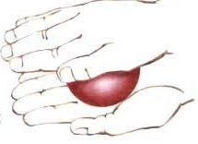  Скатывание – формирование шариков разных размеров между ладонями или ладонью и поверхностью стола круговыми движениями.
Вдавливание – изготовление деталей на глине путем нажатия пальцами. | 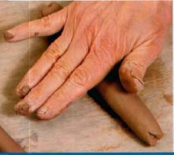  Раскатывание – формирование жгутов между ладонями или ладонью и столом движениями вперед-назад.
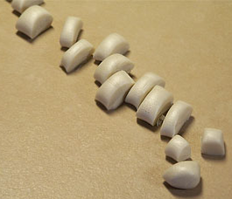  Разрезание – деление куска глины с помощью стеки. | 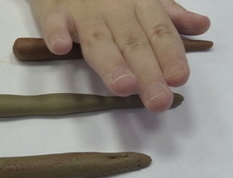  Заострение – оттягивание пальцами одного конца жгута и его раскатыва ние, чтобы он стал острым

